Sumário
I. Sistema de gerenciamento e tratamento de psicologia e psicoterapia – Márcia Regina 2
Backend 2
Cadastro de Paciente 2
Lista sequencial de funcionalidades resumida 2
Lista sequencial de funcionalidades detalhada 3
I. Controller 3
II. Service 3
III. Validações 4
IV. Database 4
Fluxograma 4
Frontend 6
Cadastro de Paciente 6
HTML 6
Script 8
Gerenciamento dos dados de entrada 8
I. Lista sequencial de funcionalidades resumida 8
II. Lista sequencial de funcionalidades detalhada 8
III. Fluxograma 10
Validação 10
Eventos 15
Máscaras 16
Tratamento de erro com mensagens do sistema 17
18
18
CSS 18
Layout 18
Estrutura de estilo 18

Sistema de gerenciamento e tratamento de psicologia e psicoterapia – Márcia Regina

O sistema de gerenciamento e tratamento de psicologia e psicoterapia é um sistema web que acompanha todo o período de tratamento do paciente desde o seu inicio até o fim o tratamento. Armazenando seus dados e todo os detalhes e documentos utilizados para o tratamento.

O sistema se utiliza de tecnologias como:

  - Frontend: HTML, CSS, Typescript
  - Backend: Java, SpringBoot, MariaDB, Apache POI e Jasper Reports

Detalhes da arquitetura e projeto:

Este é um projeto web com arquitetura MVC, os seus dados recebidos no servidor sempre serão com arquitetura REST e o gerenciamento dos dados utilizando orientação a objeto.

Backend

Cadastro de Paciente

Esta funcionalidade visa o cadastro de um paciente desde o recebimento dos dados via http até a inserção final no banco de dados. Os dados recebidos passam por uma validação de tipo para poder ser inserido no banco de dados de forma correta.

Lista sequencial de funcionalidades resumida
Na lista sequencia será ilustrada como: <class>::<método> compostos dentro do controller
- CreateControllerPaciente :: cadastroDePaciente(PacienteRecord)
- PacienteValidationService :: validacaoNaoPodeSerIgual(PacienteRecord)
- EnderecoRepository :: save(Endereço)
- QueixaRepository :: save(Queixa)
- CreatePacienteRepository :: save(Paciente)

Lista sequencial de funcionalidades detalhada

Controller

O método cadastroDePaciente é um método do tipo POST com URL “http://localhost:8080/cadastro/paciente”, e o na sua assinatura este método aguarda pelo corpo da requisição um objeto do tipo PacienteRecord em formato da arquitetura REST em JSON.
O método cadastroDePaciente é armazenado em uma variável do tipo Integer onde será utilizada em uma condicional para verificar o código de status de cada parte do processamento da serviçe. A função desse método é processar o objeto vindo da requisição e setá-lo ao objeto JPA e salvá-lo no banco de dados e retornar um status code, o código de retorno e a mensagem do controller vai depender do status code que a service irá fornecer, dentre os tipos são: 200 ok, 400 bad request ou 500 internal server error, a condição irá determinar qual será retornada ao cliente.

try/catch
A estrutura do processamento estão dentro de um bloco try/catch. O seu retorno é do tipo ResponseEntity retornando na resposta o código de status e uma mensagem no corpo. Os status code 200 e 400 são tratados dentro do bloco try enquanto que no bloco catch é tratado o status code 500 alegando erro interno no servidor.

if/else
A condicional irá capturar qual código de erro foi retornado na service e verifica se o status foi 200 ou 400 dentro da regra de negócio.

Service

O método PacienteValidationService :: validacaoNaoPodeSerIgual(PacienteRecord) é o método responsável criar um novo paciente no sistema. Ele possui uma condicional aguardando o status code como resultado da validação dos dados, se a validação vier 200 então a service segue fazendo o processamento dos dados e salvando no banco de dados, para mais detalhes veja a guia Validação e Database.

Validações

No início do método é realizado uma validação com dois campos em destaque a través da classe de serviço PacienteValidationService :: validacaoNaoPodeSerIgual(PacienteRecord): O nome completo e o CPF do paciente. A validação buscará e vai comparar no banco de dados se existe algum registro contendo o nome dado ou o CPF dado, caso um dos dois seja verdadeiro a validação é falhada e retorna o código 400 (Bad request).

Database
Se o processamento passou pela validação e retornou 200, então segue-se na sequência para cadastrar os dados. É criado um objeto da entidade JPA Paciente e, recebe os valores através de setters. Este procedimento é feito com as três entidades: Paciente, Endereço e Queixa na qual se relacionam entre si. Ao final da registração de cada entidade e elementos é realizada a inserção no banco de dados de forma sincronizada.

Para evitar erro no hibernate por conta dos relacionamentos é necessário salvar em ordem os dados, iniciando pelo objeto endereço, depois a queixa e por último o paciente. Esta ordem é expressamente obrigatória.

Fluxograma

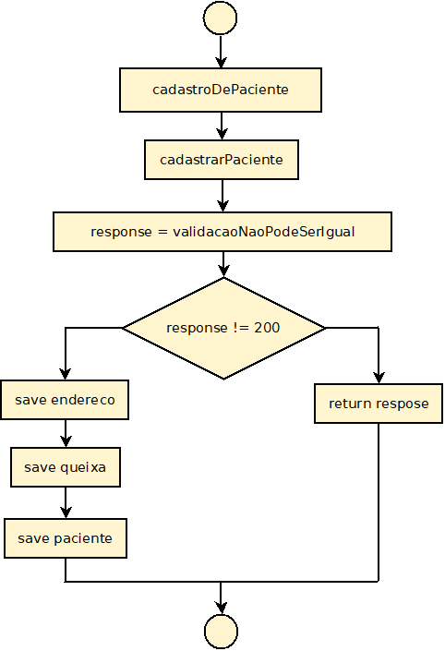

Frontend

Cadastro de Paciente

A função de cadastro de paciente apresenta o componente cadastro.component como componente do angular responsável pela estrutura, processamento e estilo da tela. Segue a baixo os detalhes.

HTML

O documento HTML possui uma estrutura de formulário inserido em uma div composta de um container-fuid do boostrap, e dentro dela adicionado o template do menu principal de acordo com a regra de negócio.

div (container-fluid) >
<app-menu-principal>
div >
form (ng-Submit=’cadastrar()’ >
input (text)formControlName="nomeCompleto" >
div *ngIf>
ng-container >
ng-container >

input (text)formControlName="cpf" >
input (text)formControlName="email" >
input (text)formControlName="telefone" >
input (text)formControlName="telefoneContato" >
input (text)formControlName="idade" >
input (text)formControlName="dataNascimento" >

select (text) formControlName="estadoCivil" >
option (solteiro)>
option (casado)>
option (divorciado)>
option (viuvo)>

select (text) formControlName="filhos" >
option (sim)>
option (não)>

select (text) formControlName="grauEscolaridade" >
option (Doutorado)>
option (Ensino Fundamental Completo)>
option (Ensino Fundamental Incompleto)>
option (Ensino Médio Completo)>
option (Ensino Médio Incompleto)>
option (Ensino Superior Completo)>
option (Ensino Superior Incompleto)>
option (Mestrado)>
option (Pós-graduação)>

input (text)formControlName="profissao" >

select (text) formControlName="perfil" >
option {{(lista)}}>

input (text)formControlName="rua" >
input (text)formControlName="numero" >
input (text)formControlName="complemento" >
input (text)formControlName="bairro" >
input (text)formControlName="cidade" >

select (text) formControlName="perfil" >
option {{(lista)}}>

input (text)formControlName="cep" >
input (textarea)formControlName="queixa" >

button (submit) >

div *ngIf >
img >

Script

O script desta funcionalidade segue uma lógica para atender às exigências do servidor quanto ao recebimento dos dados. Segue abaixo os detalhes

Gerenciamento dos dados de entrada

Lista sequencial de funcionalidades resumida

- CadastroComponent :: cadastrar(): Promise<void>
- CreateService :: registerPatient(paciente: PacienteInterface): Promise<boolean>
- HttpClient :: post<PacienteInterface>(url: string, body: any, options: {})

Lista sequencial de funcionalidades detalhada

CadastroComponent
Esta classe gerencia os dados de entrada do usuário no formulário. Ao dar submit o sistema invoca o método cadastrar preenchendo os dados em um objeto no mesmo formato e layout que o servidor espera. Os dados são sincronizados via FormGroup usando getters para recuperar os valores passados com os valores pronto é acionada a API registerPatient para enviar os dados.

CreateService – registerPatient
O método da service CreateService é um método que retorna uma Promise JavaScript com o a resposta do servidor. Seu método de envio é HttpClient utilizando o método POST de um tipo de dado PacienteInterface. A arquitetura do subscribe é utilizada em sua última versão utilizando next no response é error para tratamento de erro no response.
- next – O next utiliza um response do tipo HttpResponse podendo acessar alguns recursos de resposta com seu tipo any para facilitar a interpretação de resposta do servidor. Ao chegar a resposta é implementada uma condicional que verifica se houve resposta do servidor e, se o status retornada é 200, se sim, então o resolve da Promise é invocada fornecendo o valor true como retorno.
- error – Caso a condicional do next não receba um status code 200 o error é acionado e a resposta do servidor será armazenada dentro da variável errorResponse do tipo HttpErrorResponse. Uma condicional aninhada é aplicada para analisar o status code do response se o código está vindo como 400 (bad request) ou 500 (internal server error), em qualquer condicional acionada é emitida mensagens de erro na tela para o usuário informando o ocorrido.

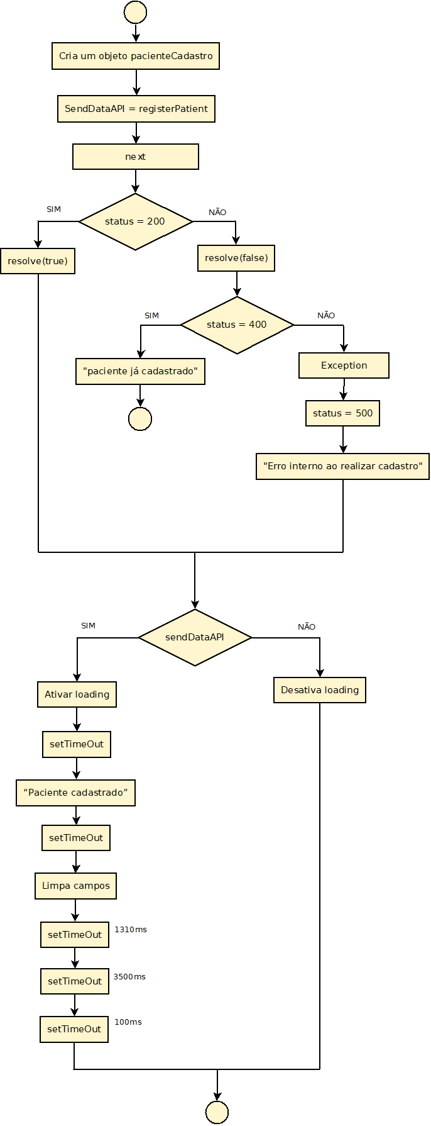
Fluxograma

Validação

As validações são expressamente focadas no formulário de preenchimento do cadastro de paciente. Cada campo contém uma validação específica de acordo com a regra de negócio.
O formulário é desenvolvido com FormControl de FormGroup, as propriedades são definidas na instancia de cada item do menu; Todos os campos são exigido required para processar o formulário, exceto os campos que possuem evento de interatividade com o usuário, no caso, o campo input “filhos”, este campo só passa por regra de validação se for habilitado. Abaixo segue uma lista em sequencia para exibir o fluxo de validação de cada input.

- Nome completo
  - Validators.required (Angular)
    - Validação proprietária do angular da classe Validators que não aceita valor nulo ou vazio.
- CPF
  - Validators.required (Angular)
    - Validação proprietária do angular da classe Validators que não aceita valor nulo ou vazio.
  - ValidationFormService::validacao
    - Método de validação do campo CPF para verificar se a quantidade dos dígitos estão de acordo com o padrão do documento. @returns Retorna uma função de validação do Angular na interface ValidatorFn. O control representa o controle (input) do formGroup que será validado. O tipo de retorno aceito pode ser um objeto de erros ou nulo. A expressão regular remove todos os caracteres que não existe na sequência do CPF que não seja de 0-9. A validação só é aceita se o retorno for null.

- E-mail
  - Validators.required (Angular)
    - Validação proprietária do angular da classe Validators que não aceita valor nulo ou vazio.
  - Validators.email (Angular)
    - Validação proprietária do angular da classe Validators que aplica certas regras para que o valor seja considerado como um e-mail válido (@, .com e etc).
- Telefone e telefone de contato
  - Validators.required (Angular)
    - Validação proprietária do angular da classe Validators que não aceita valor nulo ou vazio.
  - ValidationFormService::validacaoTelefone
    - Método de validação do campo telefone, o número fornecido não pode ser menor ou maior que 11. @returns Retorna uma função de validação do Angular na interface ValidatorFn. O control representa o controle (input) do formGroup que será validado. O tipo de retorno aceito pode ser um objeto de erros ou nulo. A validação só é aceita se o retorno for null.
- Idade
    - O campo idade é desabilitado e será populado com o preenchimento da data de nascimento pelo campo data de nascimento.
- Data de nascimento
  - Validators.required (Angular)
    - Validação proprietária do angular da classe Validators que não aceita valor nulo ou vazio.
  - ValidationFormService::validacaoDataNascimento
    - Valida o campo input de data de nascimento ao ser invocado no FormControl. A data de nascimento precisa estar no formato dd/mm/yy e os números de acordo com a quantidade de dias, més e ano de acordo com Date do JavaScript, do contrário a validação não passa. @returns a validação para a lógica retornar o formato correto da data de nascimento.
- Estado civil
  - Validators.required (Angular)
    - Validação proprietária do angular da classe Validators que não aceita valor nulo ou vazio.
- Filhos
    - Este campo é um campo de select na qual trata-se de uma múltipla escolha, que, sendo sim habilita o campo quantidade de filhos.
- Quantidade de filhos
    - Este campo se inicia com valor nulo e desabilitado. Só passa a ser habilitado dependendo da escolha do campo “filhos”.
  - ValidationFormService.validacaoQtdFilhos
    - Esta validação verifica se o campo de qtdFilho possui a quantidade de carácter necessária para aceitar a inserção. O valor não poder ser nulo, undefined ou com o valor zero, do contrário a validação passa. @returns Retorna a validação do campo de qtdFilhos baseado na presença do preenchimento do campo.
- Grau de escolaridade
  - Validators.required (Angular)
    - Validação proprietária do angular da classe Validators que não aceita valor nulo ou vazio.
- Profissão
  - Validators.required (Angular)
    - Validação proprietária do angular da classe Validators que não aceita valor nulo ou vazio.
  - ValidationFormService::validacaoProfissao
    - Esta validação verifica se o campo de profissão possui a quantidade de carácter necessária para aceitar a inserção. A descrição da profissão não pode ser menos que 4 dígitos. @returns Retorna a validação do campo de profissão baseado na quantidade de carácter adicionado.
- Perfil
  - Validators.required (Angular)
    - Validação proprietária do angular da classe Validators que não aceita valor nulo ou vazio.
- CEP
  - Validators.required (Angular)
    - Validação proprietária do angular da classe Validators que não aceita valor nulo ou vazio.
  - ValidationFormService::validacaoCep
    - Esta validação verifica se o campo de CEP possui a quantidade de carácter necessária para aceitar a inserção. @returns Retorna a validação do campo de CEP baseado na quantidade de carácter adicionado, contanto também com o digito da máscara.
- Logradouro
  - Validators.required (Angular)
    - Validação proprietária do angular da classe Validators que não aceita valor nulo ou vazio.
- Número
  - Validators.required (Angular)
    - Validação proprietária do angular da classe Validators que não aceita valor nulo ou vazio.
  - ValidationFormService::validacaoNumero
    - O campo número para ser validado o seu valor passado é e convertido em string para poder utilizar o método startWith para validação. A validação verifica se o valor é uma string ou se inicia com '0' e não é igual a '0'. Essas verificações leva á um resultado inválido, do contrário ela passa.
- Complemento
    - Este campo é livre para preenchimento, não é monido de nenhuma validação, pois o formulário pode seguir sem ser preenchido.
- Bairro
  - Validators.required (Angular)
    - Validação proprietária do angular da classe Validators que não aceita valor nulo ou vazio.
- Cidade
  - Validators.required (Angular)
    - Validação proprietária do angular da classe Validators que não aceita valor nulo ou vazio.
- UF
  - Validators.required (Angular)
    - Validação proprietária do angular da classe Validators que não aceita valor nulo ou vazio.
- Queixa
  - Validators.required (Angular)
    - Validação proprietária do angular da classe Validators que não aceita valor nulo ou vazio.

Eventos

Alguns eventos foram implementados para otimizar o serviço do formulário reativo do angular. Segue os implantados:

- Nome completo
  - (onSelect)="onBlurDataNascimento()"
    - O evento onBlurDataNascimento() é um evento acionado quando quando um select recebe uma nova opção, realiza modificações importantes no preenchimento do campo de data de nascimento. O valor capturado formata este valor para o padrão americano pela máscara atualizaIdade. Neste evento também através da mascara idadeAutomatica é calculado a idade do paciente pela data de nascimento fornecida na qual o retorno popula o campo idade.
  - (onInput)="onInputDataNascimento()"
    - O evento onInputDataNascimento é um evento acionado sempre quando o valor do campo é alterado, realiza a mesma função do que o evento onBlurDataNascimento com relação as mascaras atualizaIdade e idadeAutomatica.

- Idade
  - (onFocus)="onFocusIdade()"
    - O evento onFocusIdade é responsável por detectar quando o input recebe o focus. Neste contexto este evento fica escutando o o valor ou sua alteração do campo de data de nascimento, e, caso o valor venha ser alterado no caso, atualizado, este evento chama a máscara idadeAutomatica e atualiza o valor do campo idade.

Máscaras

As formatações realizadas no formulário seguem-se espalhadas no classe de cadastro, então a abordagem será através do método respectivo.

- atualizarIdade()
  - transformarTipoDeData(dataNascimento: string)
    - Esta máscara é responsável por transformar o formato da data do estilo português para o estilo inglês: de dd/mm/yy para yyyy-MM-dd para que posse ser salva de acordo com o padrão do servidor. Inicialmente o método transformarTipoDeData detecta se o valor fornecido em parâmetro é uma string, do contrário retorna um erro. Se a condição for false, o valor é uma string, então o método split separa os valores pela barra (/) e armazena em 3 constantes e reorganiza no formato EUA utilizando template string.
  - idadeAutomatica(dataNascimento: string)
    - Esta máscara também, é invocada pelo método onFocusIdade para cumprir o mesmo objetivo caso o campo data de nascimento seja alterado. O seu objetivo é calcular a idade pela data de nascimento fornecida no parâmetro. A lógica é calcular a idade subtraindo o ano de nascimento pelo ano atual, e, ajusta a idade se o aniversario ainda não tiver ocorrido no ano atual. O seu retorno é o valor da idade.
- onFocusIdade
  - idadeAutomatica(dataNascimento: string) – Abordado no tópico acima.
- observeInputCep()
  - formatarCEP(cep: string)
    - A função desta máscara é somente remover os caracteres de formação do campo CPF XXX.XXX.XXX-XX
- cadastrar()
  - formatarTelefone(valor: string)
    - Esta máscara que após a inserção do campo telefone, remove todos os espaços em branco e traços do número de telefone e adiciona um espaço após o segundo dígito e retorna o valor formatado.
  - transformarTipoDeData(dataNascimento: string) – Abordado no tópico acima.

Tratamento de erro com mensagens do sistema

O tratamento de erro é implementado diretamente no serviço de API responsável por salvar os dados no banco de dados e também na class Cadastro para informar ao paciente de que os dados foram salvos e também na classe de validação Validation-form no webservices ViaCep caso o o CEP informado não exista. Abaixo apresento uma ordem de hierarquia até chegar no serviço de mensagem.

- create.service.ts
  - registerPatient
    - O serviço de mensagem utilizado aqui é em conjunto com o serviço HttpErrorResponse. A API registerPatient é responsável pelo envio dos dados e aguardar a resposta do servidor para em casos de erro seja tratado corretamente e apresentado ao usuário. O seu tipo de retorno é uma Promise do tipo boolean, o tipo de dado é do tipo PacienteInterface, ela também é programada com um observer informando ao HttpClient que desejamos receber a resposta do servidor. O serviço de mensagem se concentra em tratar as respostas do serviço quando o envio dos dados falha, dentre as falhas o serviço só pode retornar: Erro 400 ou erro 500.
- cadastro.component.ts
  - async cadastrar
    - O serviço de mensagem entra aqui após a leitura do retorno do método registerPatient abordado no tópico acima, este método assíncrono aguarda o retorno do método, e, o serviço de mensagem é configurado somente para quando o cadastro é realizado com sucesso. Após um setTimeout a mensagem é exibida.
- validation-form-service.ts
  - getEnderecoPorCEP
    - O serviço de mensagem entra em vigor neste método para poder tratar o erro caso o CEP informado pelo usuário não exista na webservice ViaCep. Na requisição get enviada para o serviço, esta API retorna um erro caso não seja o CEP reconhecido.

CSS

A estilização da página de login foi desenvolvida em três arquivos representando a responsividade da página em ‘style-big-responsive.scss’, ‘style-middle-responsive.scss’ e ‘style-small-responsive.scss’. O principal arquivo ‘style-big-responsive.scss’ é o que contém todas as configurações original e a partir dele conforme a responsividade as classes vão sendo ajustadas do middle até o small.

Este componente inicia-se com a tag de formulario <form> e, a partir dele o layout é distribuido com <div> sendo a principal contendo a classe container-fluid do Bootstrap, a partir dali o grid da página é distribuído em layout de row e col do Bootstrap. Toda a estilização foi feita a mão utilizando pouquíssimas classes Bootstrap, por tanto será necessário fazer leitura de código css.

Layout

Estrutura de estilo

